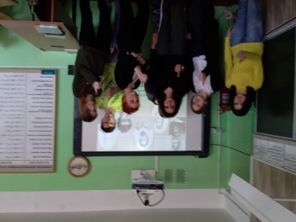 | в 9 классе состоялась интеллектуальная игра по математике «Умники и умницы», которая состояла из следующих этапов:  спринт эрудитов, галерея великих математиков, «пойми меня», «заморочки из бочки». Девятиклассники продемонстрировали свои знания, умения и эрудицию в ходе решения логических и математических задач.

